
Actividades
- Observa los videos explicativos para ayudarte a la resolución de los ejercicios.
- Los siguientes ejercicios los realizarán en hoja aparte (pueden imprimir y realizar la ejercitación en la copia)
- Deberán sacarle una foto legible al finalizar todos los puntos y subirla a la plataforma para su revisión. (Se colocará nota de cumplimiento)
- Al finalizar deberás autoevaluarse marcando con una cruz lo correspondiente en el cuadro de criterios.
- Tiempo de entrega hasta el día jueves 16/8.
- Esta serie de actividades serán tomados como deberes hasta el viernes(pueden ir resolviendo un poco cada día)

LAS PROPIEDADES DE LA MULTIPLICACIÓN.

- Resuelve aplicando la propiedad asociativa.
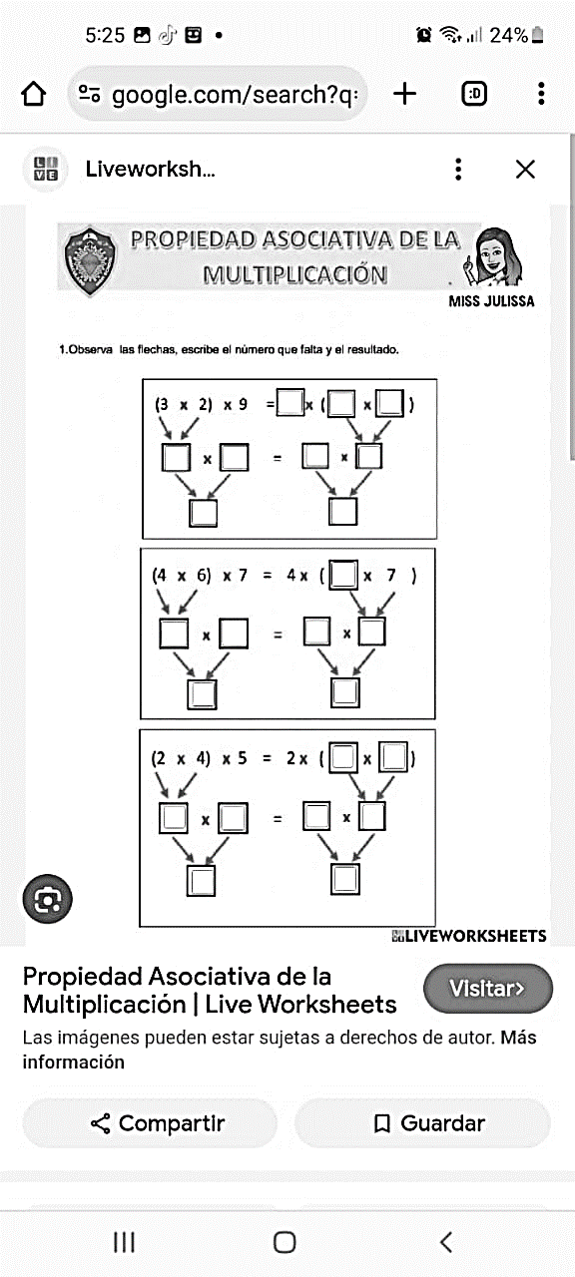
- Resuelve aplicando la propiedad distributiva y la multiplicación seguida de cero cuando lo necesites.
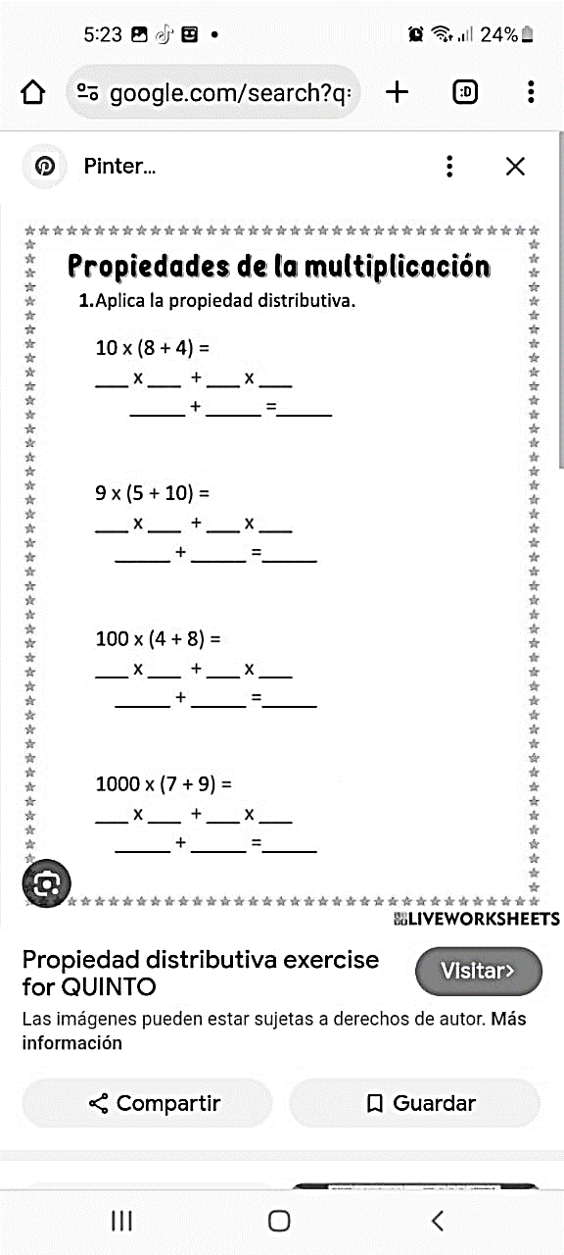

- Resuelve aplicando la propiedad conmutativa.
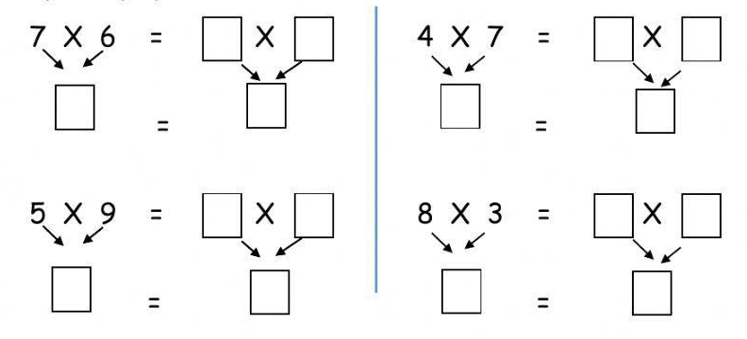

- Resuelve las siguientes multiplicaciones.
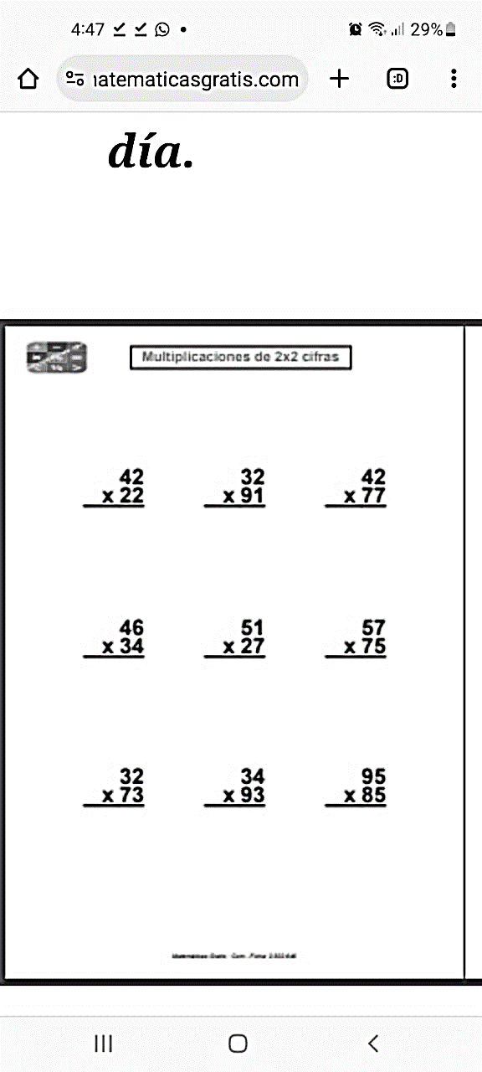
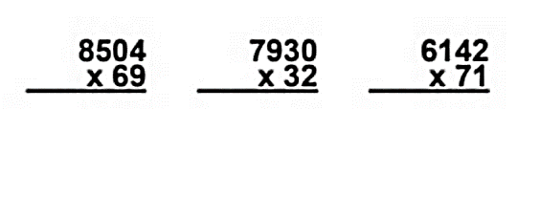

- Repasamos resolviendo las siguientes sumas y restas.
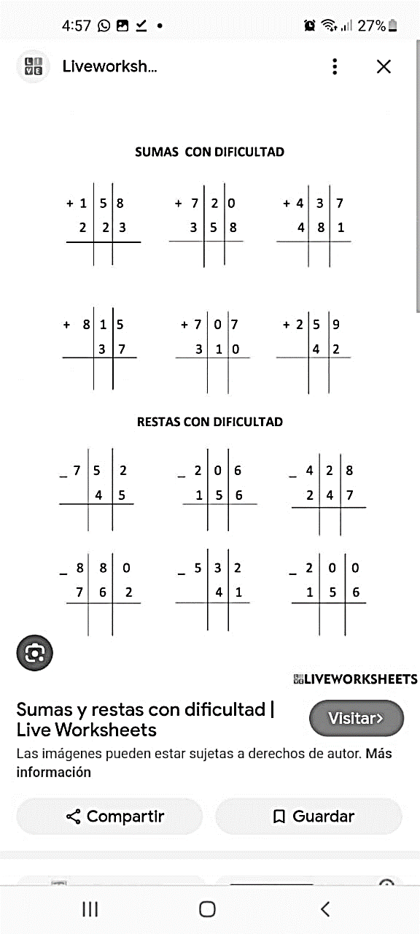
Me autoevalúo.

Criterios | Lo pude realizar solo/a | Necesite poca ayuda o mediación. | Necesite mucha ayuda o mediación
Cumplí con las consignas solicitadas aplicando los pasos adecuados.
Necesité la tabla pitagórica u otro soporte de tablas para resolver los ejercicios.
Necesité ayuda para la resolución de las consignas.
Pudo algún adulto revisar los ejercicios, después de finalizar la guía.

Responde.
Puedes identificar qué es lo que necesitas reforzar, escríbelo.

---------------------------------------------------------------------------------------------------------------------
¿Cómo crees que puedes mejorarlo?
---------------------------------------------------------------------------------------------------------------------------------------------------


